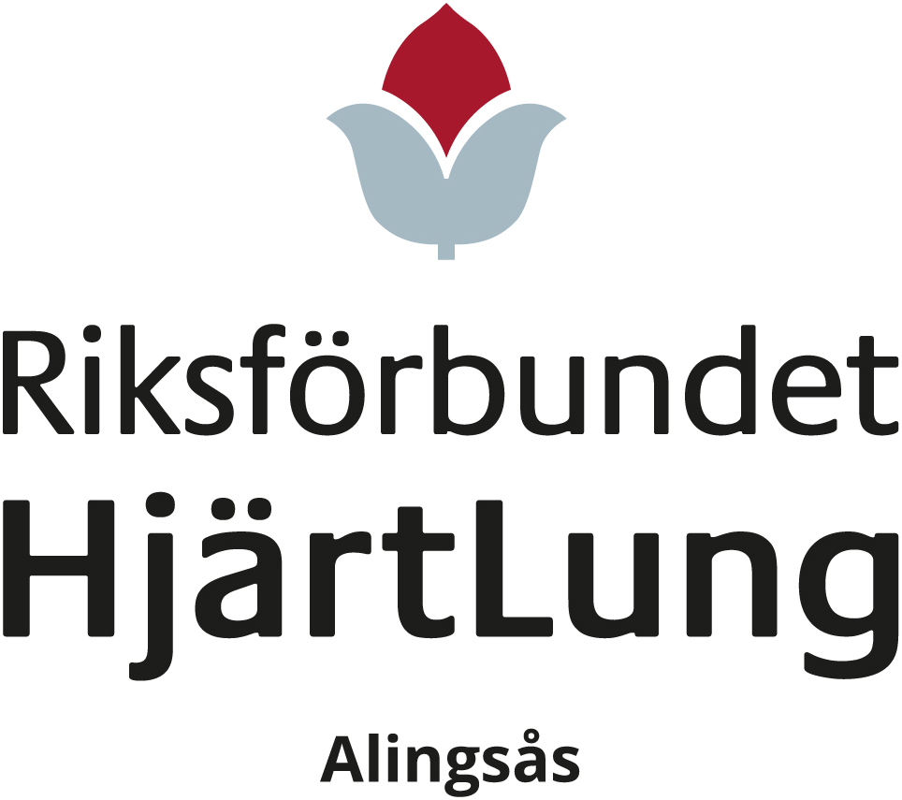

Organisationsnummer 802431–3598

ÅRSMÖTE
18 FEBRUARI 2026

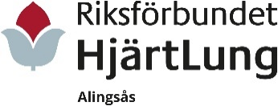

DAGORDNING
vid ordinarie årsmöte med Riksförbundet HjärtLung Alingsås den 18 februari 2026 klockan 19.00 i SPF:s lokal.

§1 Mötet öppnas §2 Parentation §3 Fastställande av röstlängd §4 Fastställande av dagordning §5 Årsmötets behöriga sammankallande §6 Val av årsmötesordförande §7 Val av årsmötessekreterare §8 Val av två protokolljusterare §9 Val av två rösträknare §10 Styrelsens verksamhets- och ekonomiska berättelse för 2025 §11 Revisorernas berättelse §12 Styrelsens ansvarsfrihet §13 Behandling av motioner §14 Behandling av styrelsens förslag: minskning av styrelsen §15 Fastställande av lokalföreningens verksamhetsplan för 2026 §16 Fastställande av budget för 2026 §17 Fastställande av arvode till styrelsen §18 Fastställande av instruktion för valberedning §19 Fastställande av instruktion för revision §20 Val av ordförande, fyllnadsval på 1 år §21 Val av kassör §22 Val av fyra ordinarie ledamöter till styrelsen §23 Val av två ersättare till styrelsen på 1 år §24 Val av studieorganisatör på 1 år §25 Val av två ordinarie och två ersättare som egenvårdsombud (EVO) för Hjärta/kärl och Lunga på 1 år §26 Val av en ordinarie förtroenderevisor på 2 år §27 Val av en ersättare förtroenderevisorer på 1 år §28 Val av två ordinarie ombud och en ersättare till länsföreningens årsmöte 2026 §29 Val av två ordinarie ombud och en ersättare som ombud till ABF:s årsmöte 2026 §30 Val av ett ordinarie ombud och en ersättare till föreningsarkivet i Alingsås för 2026 §31 Val av en ordinarie ledamot tillika sammankallande till valberedningen på 2 år §32 Val av ersättare till valberedningen på 1 år §33 Nästa årsmöte den 24 februari 2027 §34 Årsmötet avslutas.

Avtackningar

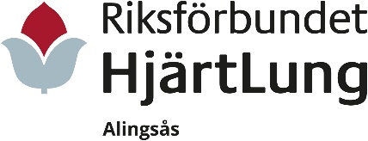

VERKSAMHETSBERÄTTELSE FÖR RIKSFÖRBUNDET HJÄRTLUNG ALINGSÅS
VERKSAMHETSÅRET 2025.
(Organisationsnummer Nr 802431–3598)

Styrelsen har under 2025 bestått av
Ordförande: Anna-Karin Nesheim 1 januari-10 juni.
Lilian örtengren 10 juni- 18 februari-26.
Kassör: Britt-Inger Andersson
Studieorganisatör: Solveig Lassesson
Sekreterare: Elsie Ågren
Ord. ledamöter: Roger Carlberg
Christer Palm
Lilian örtengren 1 januari – 10 juni, vice ordförande
Berit Hindgård 10 juni -18 februari-26
Ersättare: Berit Hindgård 19 feb-10 juni
Thom Wrigby
Rose-Mary Granqvist
Majvi Häggevall-Gillberg
AU Våren: Ordförande, Kassör, Sekreterare och Studieorganisatör.
Hösten. Ordförande, Kassör och Sekreterare

Ordinarie Revisorer har varit:
Brita Joneskär och Barbro Engh
Ersättare: Sture Hedin
Valberedning:
Gisela Andersson, sammankallande och Christina Mattsson
Ersättare: Kenneth Albinsson.
Egenvårdsombud (EVO)
Hjärta-kärl: Katy Tångerud, ersättare: Ingrid Larsson
EVO Lunga: Gerd Svärd, ersättare: Inga-Lill Hansson

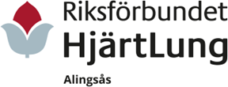

Antal medlemmar:
Vid årets början var vi 406 medlemmar och vid årets slut 410 Dessa är fördelade i Alingsås, Lerums, och Vårgårda kommuner samt ett fåtal från övriga kommuner i landet. Under året har vi fått 38 nya medlemmar och 34 har under året avlidit eller lämnat föreningen.

MÖTESVERKSAMHET
Årsmötet genomfördes den 19 februari 2025 i Equmeniakyrkan.
Styrelsen har under året haft 14 protokollförda sammanträden.
Under våren har åtta medlemsmöten hållits varav två har genomförts i Equmeniakyrkan samt tre i vår lokal på Sidenvägen med fokus på Hjärta och kärl i någon form samt ett som handlade om vardagsjuridik. Även årsmötet hölls i Equmeniakyrkan. Tillsammans med övriga patientföreningar i Alingsås har vi inbjudit till ett möte i Palladium med föreläsning av läkaren Peter Wertman på temat ”flersjukdomar/komplexa sjukdomstillstånd”. Vårens sista möte hölls sedvanligt vid fiskestugan i Simmenäs där det ordnades med tipspromenad, korvgrillning och kaffefika.
Till hösten bytte vi lokal till SPF:s vid Savannen pga. lägre hyreskostnad där. Detta har fallit väl ut. Där har det hållits två möten med musikunderhållning samt en välbesökt julfest med luciabesök av Alingsås lucior, ett kåseri av Torgny Gillberg om ”Alingsås i gamla tider” samt julsånger framförda av vår sånggrupp ”Hjärtevännerna”. Kvällen avslutades med att Berit Hindgård läste ”Tomten” av Viktor Ryberg. Fyra möten med föreläsningar på temat KOL har hållits i vår lokal. En ”Nobelfest” har också skett på Restaurang King Edvard.
Det har varit en god uppslutning på våra möten under året.

KOMMITTÉER/ÖVRIGA FÖRTROENDEUPPDRAG UNDER 2025
HLR: Kristina Dalenius, Kenneth Albinson, Rainar All
Resekommitté: Agneta Johansson. Elsie Ågren, Christina ”Tina” Mattsson
Lotteriansvariga på medlemsmöte: Styrelsen
Lotteriansvarig ”Stora lotteriet”: Lilian Örtengren, Britt-Inger Andersson, Solveig Lassesson
Program och underhållning på medlemsmöten: Styrelsen
Kaffekommitteansvarig: Agneta Johansson
IT och webbansvarig: Berit Hindgård
Layoutansvarig medlemsbladet: Elsie Ågren
Lokalansvariga: Stina Broman, Monica Åkesson, Christer Palm och Roger Carlberg
Medlemsregisteransvarig: Ordförande
Nyckelansvarig: Elsie Ågren

ÖVRIGT
Vi har genomfört två träffar med våra ledare, den 28 april samt den 15 oktober. Lilian Örtengren med Berit Hindgård som ersättare har representerat vår förening i Rådet för mänskliga rättigheter (RMR). Vi har haft två träffar med nya medlemmar, den 29 januari och den 1 december. Vid riksförbundets kongress i Bålsta den 2–4 juni deltog Lilian Örtengren och Elsie Ågren som länskongressombud. Styrelsen har haft 3 halvdags arbetsdagar under året. Föreningen har vid 3 tillfällen under våren och två tillfällen under hösten deltagit på seniortisdagar på Vimpeln samt vid Potatisfestivalen i augusti. Vi har också framgångsrikt sålt lotter i samband med Alléloppisen under sommarmånaderna.

KURSER, KONFERENSER OCH UTBILDNINGAR
Vid Länsföreningens årsmöte i Trollhättan den 29 mars deltog Anna-Karin Nesheim, Lilian Örtengren, Christer Palm Vid Ordförandeträff i Vara Folkhögskola den 15 april deltog Lilian Örtengren och Berit Hindgård. Vid Utbildning för nya styrelsemedlemmar i Vänersborg den 28 april deltog Anna-Karin Nesheim, Rose-Mary Granqvist, Majvi Häggevall-Gillberg samt Thom Wrigby. Vid kurs för kassörer på Hjälmareds folkhögskola den 5 maj var Britt-Inger Andersson kursledare och Brita Joneskär deltagare. Vid Alingsås kommuns föreningsträff den 22 maj deltog Solveig Lassesson och Christer Palm. Vid utbildning för vattengympaledare i Vara den 20 aug deltog Ingrid Adentun och Rainar All. Vid Ordförandeträff i Vargön den 15 september deltog Lilian Örtengren och Rose-Mary Granqvist. Vid EVO/SO utbildning 25/10 i Vänersborg deltog Katy Tångerud, Gerd Svärd, Inga-Lill Hansson, Ingrid Larsson.
ABF ABF har den 7 april haft utbildningsdag där Solveig Lassesson, Thom Wrigby, Majlis Karlsson och Allan Johansson deltog. Vid ABF:s årsmöte i Trollhättan den 23 april deltog Thom Wrigby
ARKIVFÖRENINGEN Majvi Häggevall-Gillberg har deltagit vid Arkivföreningens möte under hösten
LOTTERIER Vid våra medlemsmöten har olika lotterier genomförts såsom lottringar, Sverigelotter och Bingos adventskalender. Under lördagar i sommarmånaderna juni-september genomförde vi även det ”stora lotteriet” i samband med ”Alléloppisen”. Detta lotteri ger oss ett gott tillskott i vår kassa tack vare medlemmars vilja att ställa upp som säljare.

DIGITALA MÖTEN/UTBILDNINGAR
Ett antal digitala möten och utbildningar ”Webbinarier” har erbjudits från vårt Riksförbund där Solveig Lassesson, Elsie Ågren och Lilian Örtengren deltagit. Berit Hindgård har deltagit i utbildning för vår hemsida.
CIRKLAR OCH MOTIONSVERKSAMHET.
I vår lokal har vi haft olika verksamheter såsom, Sitt och stågympa, Sånggruppen Hjärtevännerna, Line-Dance, Yoga som medicin, Lär känna din bygd och Schack, Kamratcirkel samt en cirkel om Vinkunskap. Utomhus har vi erbjudit längre promenader i vår kommun och kortare på Hälsans stig i Nolhagaområdet. Boule har bedrivits i Nolhaga Park. I hyrda lokaler har det bedrivits Redskapsgymnastik, Bordtennis, Bowling, Matlagning för herrar och Vattengymnastik.
All verksamhet har haft stor uppslutning och många medlemmar deltar i mer än en aktivitet. Ett riktigt stort TACK riktas till alla våra ideella ledare som möjliggör att vi kan bedriva dessa aktiviteter.
RESOR OCH TEATER
Den 2 februari deltog ett 30-tal medlemmar på bussresa till Falkenbergsrevyn Den 11 juni genomfördes en dagsresa med 45 medlemmar till Tjörn med besök på Klädesholmens konservfabrik och en båttur ut till Åstol. Lunch intogs på Sundsby säteri. Den 10 augusti gjorde vi en fm. tur och en em. tur med ångbåten Herbert på Mjörn. med vardera 25 deltagare. Den 28/10 åkte vi på lunchteater till Vara Konserthus.
Årets uppmuntringsresa för våra ledare och förtroendevalda gick i år den 20 augusti till Smögen med en båttur i Sotenkanalen.
EVO- EGENVÅRDSOMBUD.
Våra aktiviteter under 2025 har varit som följer:
15 jan. Utskick av vårens Medlemsblad till 5 st. vårdcentraler utanför Alingsås, utdelning till Vårdcentralerna i Alingsås samt Hjärtmottagningen och avd. 5 på Alingsås Lasarettet.
26 aug. Som ovan!
14 febr. Alla Hjärtans dag. Vi erbjöd blodtrycksmätning i gallerian Storken kl. 12 - 14. Delade ut Medlemsbladet och annan info till intresserade.
19 nov. KOL-dagen, Vi erbjöd enklare Spirometrimätning i gallerian Storken kl. 12-14. Vi delade också ut Medlemsbladet och informerade om KOL bl.a.
4 nov. Utbildning för EVO. Riksförbundet HjärtLung Västra Götalands län inbjöd till informationsträff i Vänersborg, heldag. Alla nya EVO fick info om deras uppdrag. Vi fick även info om arbetet på förbundet av Jörgen Warberg, 2.a vice ordförande i Riksförbundet

Katy Tångerud Gerd Svärd Ingrid Larsson Inga-Lill Hansson
EVO hjärta EVO lunga ers. EVO hjärta ers. EVO lunga

HJÄRT-LUNGRÄDDNING (HLR)
Inom Riksförbundet HjärtLung i Alingsås har följande utbildningstillfällen ägt rum under året 2025.

Vårterminen 2025;

Vuxen HLR 13/1, 27/1,10/2, 24/2, 10/3, 7/4 6 kurstillfällen med 38 deltagare, varav 13 medlemmar.

Barn-HLR 19/3, 2/4, 4/4, 16/4 4 kurstillfällen med 24 deltagare för blivande simskoleinstruktörer i Alingsås och Lerum. Inga egna medlemmar.

Instruktörsutbildning i Barn-HLR med extern utbildare 8 mars
Kennet Albinson och Kristina Dalenius deltog. Under samma dag utbildade de sig i Barn-HLR.

Höstterminen 2025

Vuxen HLR 6 kurstillfällen med 27 deltagare, varav 12 medlemmar.

Instruktörsutbildning i Vuxen-HLR 1 december
Vår medlem Rainar All utbildades av Kristina Dalenius med hjälp av Kenneth Albinson.
Sammanlagt har det under året hållits 16 kurser där 90 personer varav 25 var våra egna medlemmar, har utbildats i vuxen eller barn HLR. Till detta har 3 personer utbildats som instruktörer inom vuxen och barn HLR.

Instruktörer i HLR
Vi är nu 3 instruktörer i Vuxen-HLR; Kristina Dalenius som även är huvudinstruktör samt Kenneth Albinson och Rainar All. Instruktörer i Barn-HLR är Kenneth Albinson och Kristina Dalenius.

Administration
Sedan februari har Kristina Dalenius tagit över utbildningsadministrationen inkl. materialbeställningar, planeringen, anmälningar, registreringen i HLR-registret och i ABF-register. Kassören får underlag för faktureringen av externa deltagare.
Irene Lidén, vår erfarna och mångåriga instruktör i Vuxen- och Barn-HLR avled tidigt i våras efter en kort tids sjukdom. Hon höll i de två första Vuxen-HLR kurserna. Hon stod för allt det administrativa arbetet under tidigare år. Vi saknar henne inom HLR verksamheten och även som person. Föreningen fick också ta del av hennes stora engagemang som vattengympaledare där hon var en eldsjäl.
Lerum 2026-01-15
Kristina Dalenius

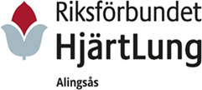
FÖRENINGENS EKONOMI
Årets resultat är en förlust. Detta är för att samtliga kostnader har ökat. Dock har inte våra inkomster ökat i samma utsträckning. Deltagaravgifter i samtliga cirklar och motionsaktiviteter har höjts i två steg under 2025 så att de blir i stort sett självfinansierade, här finns lite kvar att göra men det är balansen mellan att alla medlemmar har råd att delta i våra aktiviteter och kostnaden som är delikat.
Intäkter är uppdelat på tre ben: 1.Medlemsavgifter: Kommer via Riksförbundet och är en del av den inbetalade medlemsavgiften. 2. Bidrag. Från Alingsås och Lerums kommun har vi fått verksamhetsbidrag, det är för allt deltagande i cirklar och motionsaktiviteter. Från Alingsås kommun fick vi ett Samverkansbidrag då vi är en vital del i kommunens organisation i samband med en katastrof, detta bidrag sökes och omprövas årligen. Från ABF har vi fått bidrag för deltagande i utbildningar och cirklar. Vi har även sökt bidrag från Sparbanksstiftelsen i Alingsås, men det beviljades tyvärr inte. 3. Försäljning. Som det är idag så är vi skatte och momsbefriade som ideell förening. Detta medför att det finns ett tak på hur mycket vi kan sälja. Detta ansöker man om med några års mellanrum hos Skatteverket. Ny ansökan skall göras 2026. 3a. HLR: Här är det framför allt HLR-utbildningar med tillhörande produkter som säljs. 3b. Lotterier: Vid våra medlemsmöten har vi haft olika lotterier. Tack till alla som ställde upp under sommarmånaderna i samband med ”Alléloppisen”. Lotterierna är ett stort tillskott i vår kassa. ETT STORT TACK till alla er som hjälpte till. Och tack till alla som har köpt lotter.
Utgifter: Här finns några stora utgifter som bör nämnas och det är hyran för lokalen på Sidenvägen, Uppmuntringsresan som tack till alla som varit ledare och förtroendevalda under året samt medlemsbladet och kostnader för porto, vår och höst. Dessa utgifter har styrelsen ansett som vitala i föreningens varande. Övriga utgifter finns i resultat och balansräkningen. Britt-Inger Andersson, Kassör
SLUTORD Ännu ett verksamhetsår har gått till ända. Det är glädjande att våra ledare har engagerat sig och att många av medlemmar har deltagit i våra genomförda aktiviteter. Hösten medlemsmöten genomfördes bl.a. i SPF:s lokal vid Savannen för att få ner hyreskostnaden och det har varit bra anslutning. Vi har också haft ett antal möten i vår egen lokal. Till årets årsmöte föreslår styrelsen att mötet skall godkänna att styrelseantalet återgår till tidigare 9 st. med 7 ord ledamöter och 2 ersättare. Många av de sysslor som tidigare varit inom styrelsen kommer nu att ligga på medlemmar utanför styrelsen varför vi anser att dessa nio kan klara av det inre styrelseuppdraget.
Vi anser att vi uppnått verksamhetsplanen som fastslogs på årsmötet i feb. 2025.
Styrelsen tackar för det gångna året och riktar ett varmt tack till alla er medlemmar som på flera sätt bidragit med olika arbetsuppgifter.
Alingsås i februari 2026

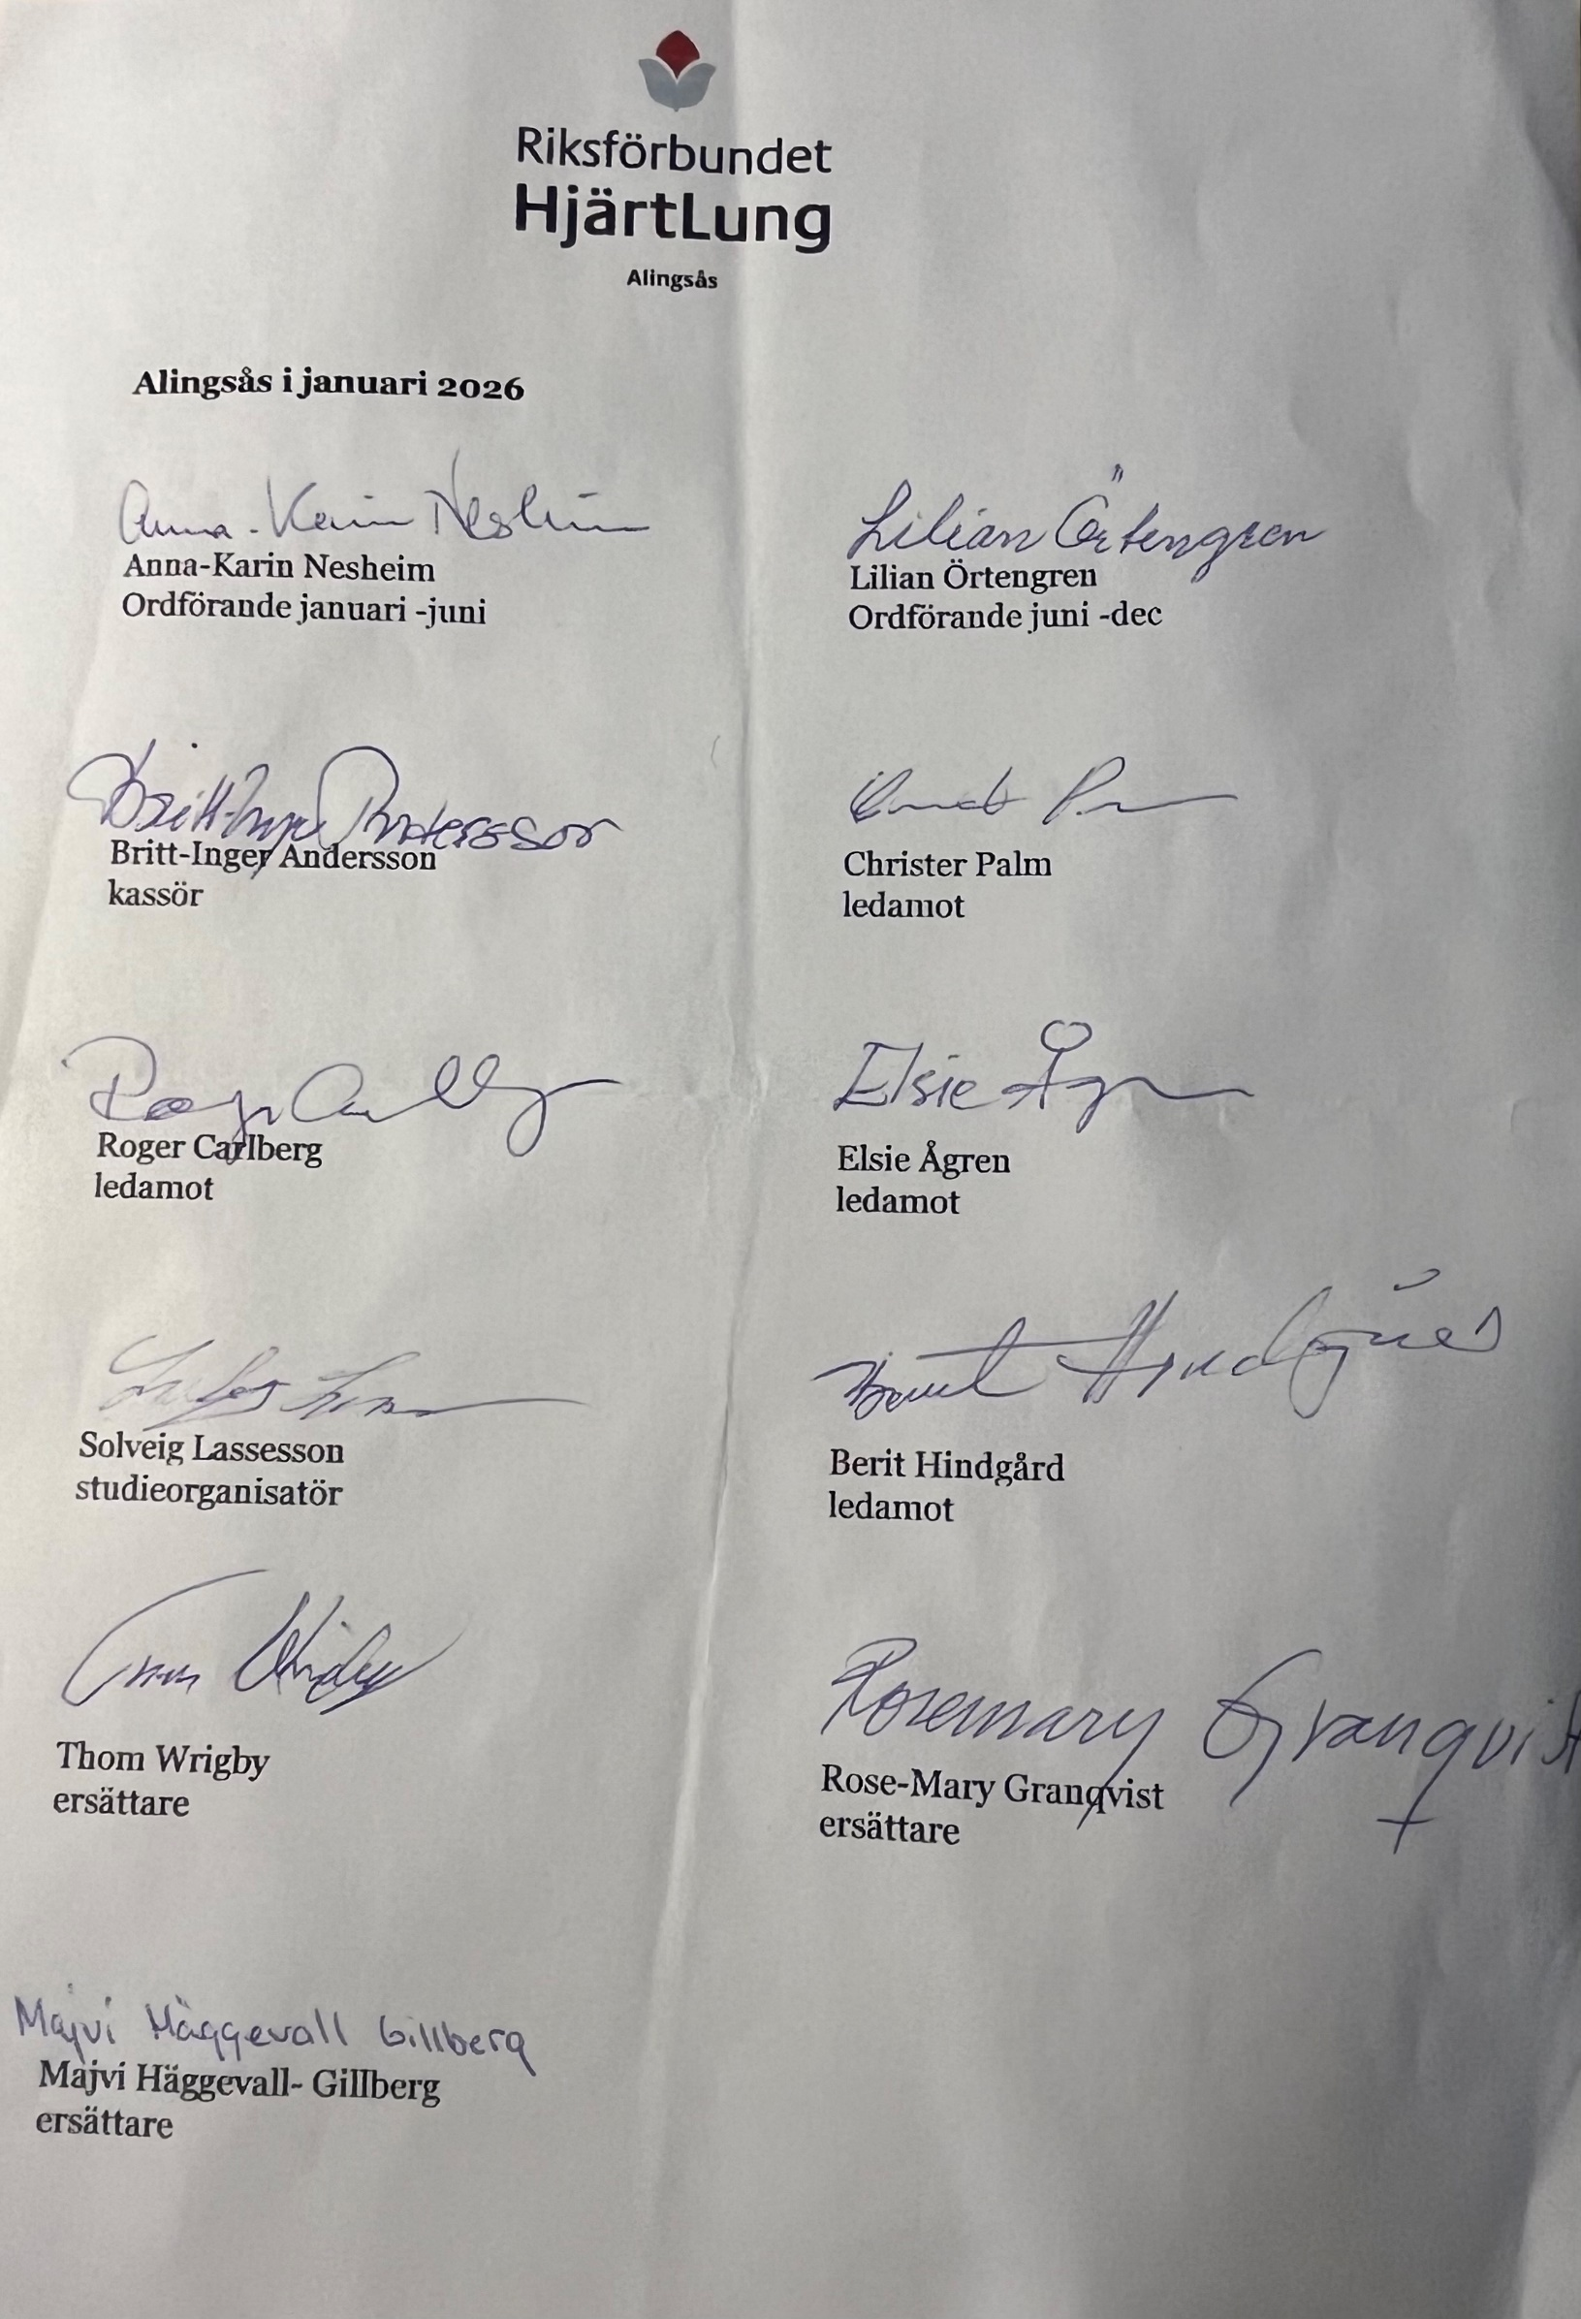
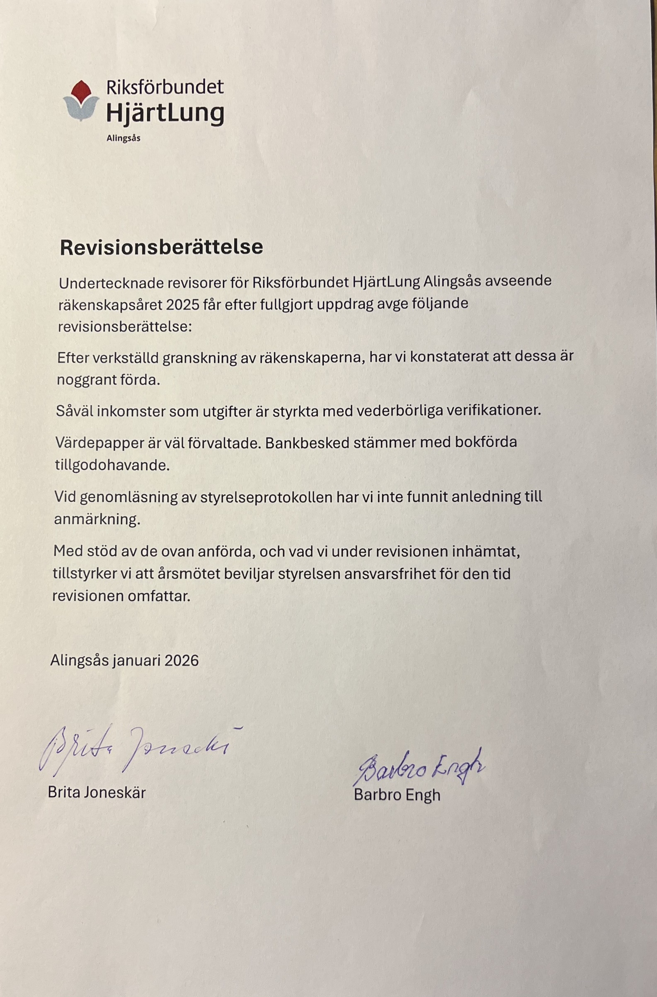
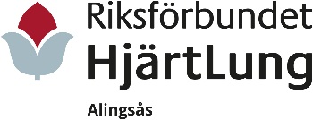

Verksamhetsplan 2026
Vi är en patientförening som verkar för att personer med hjärt-kärl-och lungsjukdom skall ha ett bra liv oavsett ålder. Föreningen erbjuder möjlighet till fysiska aktiviteter, folkbildning och gemenskap. Vi välkomnar anhöriga och andra stödmedlemmar till föreningen.
Arbetet sker fortlöpande i motionsgrupper, studiecirklar, på medlemsmöten och på resor.
Detaljerat vår och höstprogram redovisas i föreningens medlemsblad som skickas ut till medlemmar två gånger per år samt finns utlagt på vårdcentraler i vårt medlemsområde och på Alingsås lasarett.
Föreningens HLR-instruktörer erbjuder medlemmarna gratis utbildning i Hjärt-Lungräddning (HLR). Vi erbjuder också andra föreningar och företag utbildning i HLR mot en kostnad.
Våra egenvårdsombud (EVO) informerar om egenvård till medlemmar och allmänheten i samband med aktiviteter under hjärtemånaden i februari och under lungmånaden i november.
Föreningen verkar för att sprida kunskap till medlemmar. opinionsbildare och allmänheten i övrigt om hjärt-kärl-och lungsjukdom.
Styrelsen sammanträder normalt första tisdagen varje månad med sommaruppehåll under juli månad.
Föreningens medel består av medlems och deltagaravgifter, bidrag, sponsring, minnesgåvor och intäkter vid lottförsäljning. Allt arbete i föreningen är ideellt och frivilligt. Till tack inbjuds ledare och förtroendevalda en endagars uppmuntringsresa i augusti.

Under 2026 skall utöver ordinarie verksamhet riktas särskild uppmärksamhet på:
- Att erbjuda aktiviteter för fortsatt god gemenskap mellan medlemmar och lokalföreningen.
- Att aktivt värva nya medlemmar till föreningen.
- Att ledare och funktionärer skall erbjudas utbildningar/ kurser inom deras respektive verksamhetsområde
- Att aktivt verka för att sprida vikten av HLR-kunskap till medlemmar och allmänhet.

Alingsås 2026-01-14

Budgetförslag för 2026
Verksamhetens intäkter tusental kronor
Ränteintäkter 6
Årsavgift 60
Sponsring 20
ABF 10
Kommunbidrag 130
Deltagaravgifter medlemsmöten 35
Försäljning lotter 39
Intäkter HLR 20
Deltagaravgifter cirklar 21
Deltagaravgifter motion 55
Summa intäkter 396

Verksamhetens kostnader tusentals kronor
Medelmsavgifter 5
Övriga kostnader 3
Möteskostnader 149
HLR-material 35
Verksamhetskostnad 90
Inköp lotterier 21
Lokalkostnader 87
Administration 4
Summa Kostnader 394

Beräknat resultat 2

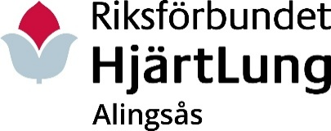
Instruktion för valberedningen
Enligt lokalföreningens stadgar §3 skall årsmötet utse en valberedning. Valberedningen består av högst tre ledamöter varav en är sammankallande, samt minst en ersättare. Ordinarie ledamot väljs på 2 år och ersättare på 1 år. (§9)
Enligt stadgarna fastställer föreningens årsmöte ”Instruktion för valberedningen”.
Valberedningen ligger direkt under medlemmarna och är därför självständiga från styrelsen och arbetar på förtroende från föreningens medlemmar.
Det gäller att alltid vara objektiv och hela tiden se till föreningens bästa. Uppdraget kräver kunskap om föreningens organisation och dess verksamhet.

Valberedningens arbete är en grundförutsättning för en väl fungerande förening
Att ha en instruktion för valberdningens arbete ger struktur för en viktig funktion i föreningen. Valberedningen medverkar till en personell och funktionell utveckling av föreningen genom att med intresse fortlöpande följa verksamheten och dess ledning, samt att ständigt ha uppmärksamhet på personer som vill arbeta i föreningen.

Valberedningens uppdrag
- Valberedningens främsta uppgift är att föreslå personer till de olika styrelseposterna.
- Om behov av fyllnadsval i styrelsen (ordförande eller kassör) uppkommer under löpande mandatperiod, ska valberedningen föreslå och genomföra ett fyllnadsval som löper fram till nästa ordinarie årsmöte. Beslut om adjungering fattas av styrelsen.
- Viktigt att valberedningens ledamöter inbjudes att delta vid styrelsemöte minst en gång per år. Valberedningen ska under verksamhetsåret intervjua styrelsens ordförande, ledamöter, ersättare och revisorer för att skaffa sig en god bild hur styrelsearbetet fungerar och vilka krav styrelsearbetet ställer. Dessa samtal ger valberedningen kunskap om vilka kompetenser som styrelsen har behov av.
- Valberedningen ska i god tid innan årsmötet tillfråga dem vars mandattid utgår, huruvida intresse finns att kandidera för ytterligare en mandatperiod. Därefter ska valberedningen fundera över vilka kompetenser som behövs i styrelsen. Nya kandidater tillfrågas inför att de innevarande ledamöternas mandattid uppnåtts (avsagt sig omval) eller andra anledningar som gör att nyval ska ske.
- Valberedningen ska sträva efter att styrelsens sammansättning representerar skilda intressen och kunskaper samt verka för ökad mångfald vid förslag av kandidater till styrelsen. (§ 7) Förslag till förändringar av styrelsens sammansättning ska meddelas berörda personer i god tid.

Upprätta ett kalendarium för arbetsåret
Valberedningen rekommenderas att sammanträda snarast efter årsmötet och då upprätta ett kalendarium fram till nästa årsmöte. Det ska innehålla uppgifter om:
- Sista dag för nominering till förtroendeuppdrag,
- Sista dag för förtroendevalda att avsäga sig sitt uppdrag.
- Sista dag när de förtroendevalda ska ge besked om de kandiderar för en ny valperiod eller om de avsäger sig omval.
- Tider för planerade möte med styrelsen.

Förbereda val inför årsmötet
Valberedningen ska, inför mandatperiondens utgång samt vid fyllnadsval under pågående mandatperiod, förbereda föreningens val av förtroendevalda enligt stadgarna.
- Ordförande.
- Kassör
- Ledamöter till styrelsen.
- Ersättare till styrelsen.
- Revisorer.
- Ersättare till revisorerna.
- Studieorganisatör
- Egenvårdsombud, hjärta och kärl. 1 ordinarie och 1 ersättare.
- Egenvårsdombud lunga. 1 ordinarie och 1 ersättare.

Beslut om arvoden
Valberedningen ska i efterhörande med styrelsen, förbereda förslag om arvoden till förtroendevalda.

Valberedningens förslag ska ingå i utskicket med övriga årsmöteshandlingar senast 14 dagar före årsmötet. (§6, mom. 3)

Valberedningens förslag presenteras på årsmötet. Årsmötet beslutar

Information
Medlemmar ska få information om valberedningens arbete genom de vanliga kommunikationskanalerna i föreningen. Det rekommenderas också att läggas ut det på föreningens hemsida.

Alingsås 2026 01 27

Tillägg till Instruktion för Valberedningen
pga. att det saknas kandidat till kassörsposten.

Uppdrages till Valberedningen att fortsättningsvis aktivt söka efter en kassör.
Uppdraget ska redovisas för styrelsen senast 2026 08 18
Efter att valberedningen har ett förslag till kassör så görs ett fyllnadsval på nästkommande styrelsemöte.
2026 01 27

Instruktion revisorer
Dessa instruktioner omfattar Riksförbundet Hjärt-Lung Alingsås förtroendevalda revisorer.
Revision enligt stadgarna.
Styrelsens verksamhet, förvaltning och årsredovisning ska granskas av två revisorer. Två revisorer och två ersättare för revisorerna väljs på årsmötet. Valen skall ske växelvis för att undvika att revisorerna avgår samtidigt.
- Revisorer, två år.
- Ersättare, ett år.
Revisorerna skall avlämna revisionsberättelse till årsmötet och tillstyrker eller avstyrker ansvarsfrihet för styrelsen. Vid minst ett tillfälle per år ska styrelsen bjuda in revisorerna att delta i styrelsemötet. revisorerna har yttrande och förslagsrätt vid styrelsemöten. Revisorerna arbetar enligt årsmötets instruktioner. Maximal tid som förtroendevald är 12 år.
Revisionens syfte och inriktning.
Revisionen ska i första hand inrikta sig på styrelsens förvaltning och verksamhet med utgångspunkt i ändamålsenlighet och effektivitet.
Revisorernas uppdrag kan sammanfattas i följande punkter.
- Följa och granska verksamheteten i lokalföreningen utifrån stadgarna, grundläggande värderingar samt de beslut som årsmötet och styrelsen har fattat.
- Granska att verksamheten är ändamålsenlig utifrån beslutad verksamhetsinriktning och verksamhetsplaner och de mål som årsmötet och styrelse beslutat om.
- Granska att verksamheten håller sig inom de ekonomiska ramarna och att lokalföreningens resurser används på ett effektivt sätt.
- Kontrollera att verksamhetsberättelse och årsredovisning upprättas och att de ger en rättvisande bild av lokalföreningens verksamhet.

Planering och rapportering.
Varje år ska en revisionsberättelse, som innehåller ett uttalande angående ansvarsfrihet för styrelsen tas fram.

Utöver revisionsberättelsen ska revisorerna lämna en särskild rapport till styrelsen om genomförda granskningsåtgärder och vilka iakttagelser som har gjorts. Rapporten inriktas på frågor om verksamhetens ändamålsenlighet och effektivitet.

Tillgång till material.
Revisorerna ska löpande ha tillgång till alla handlingar inför styrelsens möten samt protokoll från dessa möten.

2026 01 18



Valberedningen inom Riksförbundet Hjärt Lung Alingsås har på uppdrag utfört sitt arbete och lämnar härmed följande rapport till årsmötet den 18 februari 2026

Styrelsen
Valberedningen lämnar följande förslag till årsmötet för de platser vars mandatperiod utgår 2026
Val av ordförande fyllnadsval på 1 år: Lilian Örtengren
Val av kassör 2 år Vakant
Val av ordinarie styrelseledamöter på 2 år: Ros-Mary Granqvist
Majvi Häggevall-Gillberg
Berit Hindgård
Fyllnadsval på 1 år Marianne Lundberg-Lindfors
Val av ersättare på 1 år: Tony Rydberg Marie Berlin
(Kvarstående i styrelsen med 1 år kvar, Solveig Lassesson)
Studieorganisatör Valberedningen lämnar följande förslag till årsmötet för de platser vars mandatperiod utgår 2026.
Ordinarie på 1 år: Solveig Lassesson.
Egenvårdsombud Valberedningen lämnar följande förslag till årsmötet för de platser vars mandatperiod utgår 2026.
EVO-hjärta, kärl och lunga
Ordinarie på 1 år: Omval av Katy Tångerud och Gerd Svärd
Ersättare på 1 år: Omval av Ingrid Larsson och Inga-Lill Hansson
Revisorer Valberedningen lämnar följande förslag till årsmötet för de platser vars mandatperiod utgår 2026
Ordinarie på 2 år: Omval Brita Joneskär, sammankallande
Ersättare på 1 år: Omval av Sture Hedin.
Ersättare på 1 år: Vakant
(Kvarstår som ordinarie med ett år kvar: Barbro Engh)

Ombud Valberedningen lämnar förslag på ombud till
Länsföreningens årsmöte 2026
Ordinarie Ordförande Väljs på 1 år Ordinarie Utses av styrelsen Väljs på 1 år Ersättare Utses av styrelsen Väljs på 1 år

ABF:s årsmöte 2025
Ordinarie Ordförande Väljs på 1 år Ordinarie Utses av styrelsen Väljs på 1 år Ersättare Utses av styrelsen Väljs på 1 år

Föreningsarkivet i Alingsås 2025 Ordinarie Utses av styrelsen Väljs på 1 år Ersättare Utses av styrelsen Väljs på 1 år
Valberedning
Under verksamhetsåret 2025 har föreningens valberedning haft följande sammansättning:
Ordinarie samt sammankallande Gisela Andersson Mandat utgår 2026 Ordinarie Tina Mattsson Mandat utgår 2027 Ersättare Kenneth Albinson Mandat utgår 2026 (Kvarstår som ordinarie med ett år kvar: Tina Mattsson.)

Valberedningen ställer sina platser till förfogande och ger ÅRSMÖTET i uppdrag att föreslå ordinarie ledamöter samt ersättare till valberedning.
FÖRSLAG TILL VALBEREDNING
Ordinarie Väljs på 2 år
Inkommit förslag:
Ersättare Väljs på 1 år Inkommit förslag:

Alingsås i januari 2026
Riksförbundet HjärtLung Alingsås

Valberedningen
Gisela Andersson Tina Mattsson Kenneth Albinson
Ordinarie Ordinarie Ersättare samt sammankallande

